SpringBoot 实现前后端分离的跨域访问（CORS）

序言：跨域资源共享向来都是热门的需求，使用CORS可以帮助我们快速实现跨域访问，只需在服务端进行授权即可，无需在前端添加额外设置，比传统的JSONP跨域更安全和便捷。

一、基本介绍
简单来说，CORS是一种访问机制，英文全称是Cross-Origin Resource Sharing，即我们常说的跨域资源共享，通过在服务器端设置响应头，把发起跨域的原始域名添加到Access-Control-Allow-Origin 即可。

1. CORS工作原理
CORS实现跨域访问并不是一蹴而就的，需要借助浏览器的支持，从原理题图我们可以清楚看到，简单的请求（通常指GET/POST/HEAD方式，并没有去增加额外的请求头信息）直接创建了跨域请求的XHR对象，而复杂的请求则要求先发送一个”预检”请求，待服务器批准后才能真正发起跨域访问请求。
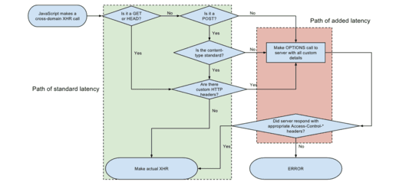
根据官方文档W3C规范-CORS 的描述，目前CORS使用了如下头部信息：
注：请求头信息由浏览器检测到跨域自动添加，无需过多干预，重点放在Response headers，它可以帮助我们在服务器进行跨域授权，例如允许哪些原始域可放行，是否需要携带Cookie信息等。

2. Request Headers（请求头）

Origin ：表示跨域请求的原始域。

Access-Control-Request-Method ：表示跨域请求的方式。（如GET/POST）

Access-Control-Request-Headers ：表示跨域请求的请求头信息。

3. Response headers（响应头 ）

Access-Control-Allow-Origin ：表示允许哪些原始域进行跨域访问。（字符数组）

Access-Control-Allow-Credentials
- 表示是否允许客户端获取用户凭据。（布尔类型）
使用场景：例如现在从浏览器发起跨域请求，并且要附带Cookie信息给服务器。则必须具备两个条件：1. 浏览器端：发送AJAX请求前需设置通信对象XHR的withCredentials 属性为true。 2.服务器端：设置Access-Control-Allow-Credentials为true。两个条件缺一不可，否则即使服务器同意发送Cookie，浏览器也无法获取。正确姿势如下：
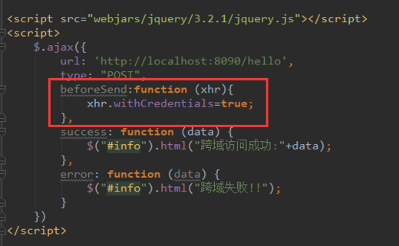

Access-Control-Allow-Methods ：表示跨域请求的方式的允许范围。（例如只授权GET/POST）

Access-Control-Allow-Headers ：表示跨域请求的头部的允许范围。

Access-Control-Expose-Headers ：表示暴露哪些头部信息，并提供给客户端。（因为基于安全考虑，如果没有设置额外的暴露，跨域的通信对象XMLHttpRequest只能获取标准的头部信息）

Access-Control-Max-Age ：表示预检请求 [Preflight Request] 的最大缓存时间。

二、CORS实现跨域访问

授权方式
- 方式1：返回新的CorsFilter
- 方式2：重写WebMvcConfigurer
- 方式3：使用注解（@CrossOrigin）
- 方式4：手工设置响应头（HttpServletResponse ）
注：CorsFilter / WebMvcConfigurer / @CrossOrigin 需要SpringMVC 4.2 以上的版本才支持，对应SpringBoot 1.3 版本以上都支持这些CORS特性。不过，使用SpringMVC4.2 以下版本的小伙伴也不用慌，直接使用方式4通过手工添加响应头来授权CORS跨域访问也是可以的。附：在SpringBoot 1.2.8 + SpringMVC 4.1.9 亲测成功。
注：方式1和方式2属于全局CORS配置，方式3和方式4属于局部CORS配置。如果使用了局部跨域是会覆盖全局跨域的规则，所以可以通过@CrossOrigin注解来进行细粒度更高的跨域资源控制。

1. 返回新的CorsFilter（全局跨域,亲测可行：jdk1.7、springboot1.4）
在任意配置类（在项目中随意的位置新建一个如下配置类即可），返回一个新的CorsFilter Bean，并添加映射路径和具体的CORS配置信息。
package com.hehe.yyweb.config;
import org.springframework.context.annotation.Bean;
import org.springframework.context.annotation.Configuration;
import org.springframework.web.cors.CorsConfiguration;
import org.springframework.web.cors.UrlBasedCorsConfigurationSource;
import org.springframework.web.filter.CorsFilter;

@Configurationpublic class GlobalCorsConfig {
@Bean
public CorsFilter corsFilter() {
//1.添加CORS配置信息
CorsConfiguration config = new CorsConfiguration();
//放行哪些原始域
config.addAllowedOrigin("*");
//是否发送Cookie信息
config.setAllowCredentials(true);
//放行哪些原始域(请求方式)
config.addAllowedMethod("*");
//放行哪些原始域(头部信息)
config.addAllowedHeader("*");
//暴露哪些头部信息（因为跨域访问默认不能获取全部头部信息）
//sconfig.addExposedHeader("*");

//2.添加映射路径
UrlBasedCorsConfigurationSource configSource = new UrlBasedCorsConfigurationSource();
configSource.registerCorsConfiguration("/**", config);

//3.返回新的CorsFilter.
return new CorsFilter(configSource);
}
}

2. 重写WebMvcConfigurer（全局跨域）
在任意配置类，返回一个新的WebMvcConfigurer Bean，并重写其提供的跨域请求处理的接口，目的是添加映射路径和具体的CORS配置信息。
package com.hehe.yyweb.config;
@Configurationpublic class GlobalCorsConfig {
@Bean
public WebMvcConfigurer corsConfigurer() {
return new WebMvcConfigurer() {
@Override
//重写父类提供的跨域请求处理的接口
public void addCorsMappings(CorsRegistry registry) {
//添加映射路径
registry.addMapping("/**")
//放行哪些原始域
.allowedOrigins("*")
//是否发送Cookie信息
.allowCredentials(true)
//放行哪些原始域(请求方式)
.allowedMethods("GET","POST", "PUT", "DELETE")
//放行哪些原始域(头部信息)
.allowedHeaders("*")
//暴露哪些头部信息（因为跨域访问默认不能获取全部头部信息）
.exposedHeaders("Header1", "Header2");
}
};
}
}

3. 使用注解（局部跨域）
在方法上（@RequestMapping）使用注解 @CrossOrigin ：
@RequestMapping("/hello")
@ResponseBody
@CrossOrigin("http://localhost:8080")
public String index( ){
return "Hello World";
}
或者在控制器（@Controller）上使用注解 @CrossOrigin ：
@Controller@CrossOrigin(origins = "http://xx-domain.com", maxAge = 3600)public class AccountController {

@RequestMapping("/hello")
@ResponseBody
public String index( ){
return "Hello World";
}
}

4. 手工设置响应头（局部跨域 ）
使用HttpServletResponse对象添加响应头（Access-Control-Allow-Origin）来授权原始域，这里Origin的值也可以设置为”*” ，表示全部放行。
@RequestMapping("/hello")
@ResponseBody
public String index(HttpServletResponse response){
response.addHeader("Access-Control-Allow-Origin", "http://localhost:8080");
return "Hello World";
}

三、测试跨域访问
首先使用 Spring Initializr 快速构建一个Maven工程，什么都不用改，在static目录下，添加一个页面：index.html 来模拟跨域访问。目标地址: http://localhost:8090/hello
<!DOCTYPE html><html lang="en"><head>
<meta charset="UTF-8"/>
<title>Page Index</title></head><body><h2>前台系统</h2><p id="info"></p></body><script src="webjars/jquery/3.2.1/jquery.js"></script><script>
$.ajax({
url: 'http://localhost:8090/hello',
type: "POST",
success: function (data) {
$("#info").html("跨域访问成功:"+data);
},
error: function (data) {
$("#info").html("跨域失败!!");
}
})</script></html>
然后创建另一个工程，在Root Package添加Config目录并创建配置类来开启全局CORS。
package com.hehe.yyweb.config;
@Configurationpublic class GlobalCorsConfig {

@Bean
public WebMvcConfigurer corsConfigurer() {
return new WebMvcConfigurer() {
@Override
public void addCorsMappings(CorsRegistry registry) {
registry.addMapping("/**");
}
};
}
}
接着，简单编写一个Rest接口 ，并指定应用端口为8090。
package com.hehe.yyweb;
@SpringBootApplication@RestControllerpublic class YyWebApplication {

@Bean
public TomcatServletWebServerFactory tomcat() {
TomcatServletWebServerFactory tomcatFactory = new TomcatServletWebServerFactory();
tomcatFactory.setPort(8090); //默认启动8090端口
return tomcatFactory;
}

@RequestMapping("/hello")
public String index() {
return "Hello World";
}

public static void main(String[] args) {
SpringApplication.run(YyWebApplication.class, args);
}
}
最后分别启动两个应用，然后在浏览器访问：http://localhost:8080/index.html ，可以正常接收JSON数据，说明跨域访问成功！！
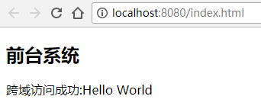
尝试把全局CORS关闭，或者没有单独在方法或类上授权跨域，再次访问：http://localhost:8080/index.html 时会看到跨域请求失败！！

示例代码
import org.springframework.context.annotation.Bean;
import org.springframework.context.annotation.Configuration;
import org.springframework.web.cors.CorsConfiguration;
import org.springframework.web.cors.UrlBasedCorsConfigurationSource;
import org.springframework.web.filter.CorsFilter;
/**
* 前后端分离，跨域处理
*/
@Configuration
public class GlobalCorsConfig {
@Bean
public CorsFilter corsFilter() {
//1.添加CORS配置信息
CorsConfiguration config = new CorsConfiguration();
//放行哪些原始域
config.addAllowedOrigin("*");
//是否发送Cookie信息
config.setAllowCredentials(true);
//放行哪些原始域(请求方式)
config.addAllowedMethod("*");
//放行哪些原始域(头部信息)
config.addAllowedHeader("*");
//2.添加映射路径
UrlBasedCorsConfigurationSource configSource = new UrlBasedCorsConfigurationSource();
configSource.registerCorsConfiguration("/**", config);
//3.返回新的CorsFilter.
return new CorsFilter(configSource);
}
}

五、源码和文档
源码地址：SpringBoot-Cross-Orgin
专题阅读：《SpringBoot 布道系列》
官方文档：W3C规范-CORS
传统文档：SpringMVC-CORS 使用手册
推荐阅读：跨域资源共享 CORS 详解 - 阮一峰

